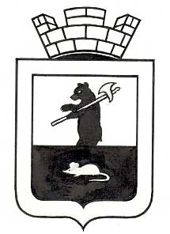

АДМИНИСТРАЦИЯ МЫШКИНСКОГО МУНИЦИПАЛЬНОГО РАЙОНА

П О С Т А Н О В Л Е Н И Е
г. Мышкин

от « 10 » 06 2025 № 211

О внесении изменений в постановление Администрации
Мышкинского муниципального района от 11.03.2025 № 76
«Об утверждении муниципальной программы
«Развитие физической культуры и спорта в Мышкинском
муниципальном районе» на 2025 год»

В соответствии с Федеральным законом от 06.10.2003 № 131-ФЗ «Об общих принципах организации местного самоуправления в Российской Федерации», постановлением Администрации Мышкинского муниципального района от 21.01.2016 № 10 «Об утверждении Положения о программном планировании и контроле в Администрации Мышкинского муниципального района»,

АДМИНИСТРАЦИЯ ПОСТАНОВЛЯЕТ:

- Внести изменения в муниципальную программу «Развитие физической культуры и спорта в Мышкинском муниципальном районе» на 2025 год, утвержденную постановлением Администрации Мышкинского муниципального района от 11.03.2025 № 76 «Об утверждении муниципальной программы «Развитие физической культуры и спорта в Мышкинском муниципальном районе» на 2025 год», изложив абзацы девятнадцатый и двадцатый раздела 4 «Механизмы реализации подпрограммы» в следующей редакции:
«Организация и проведение полумарафонов, первенств, турниров осуществляется на основании Положений, утвержденных организаторами указанных физкультурных мероприятий.
Положения об организации и проведении муниципальных официальных и межпоселенческих физкультурных мероприятий и спортивных мероприятий на территории Мышкинского муниципального района согласовываются учредителем».
2. Контроль за исполнением настоящего постановления возложить на Заместителя Главы администрации Мышкинского муниципального района по социальным вопросам и туризму.
3. Постановление вступает в силу после его официального опубликования.

Глава Мышкинского
муниципального района О.В. Минаева

